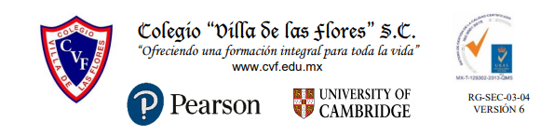
PLAN DE CLASE/NOTA TÉCNICA
NIVEL: SECUNDARIA.
FECHA: 21 - 24 MARZO - 2023

1.- NOMBRE DEL PROFESOR: HÉCTOR CARRO MONTES DE OCA.
GRADO: 3º GRUPO: “A Y B”
2.- ASIGNATURA: MATEMÁTICAS.
3.- TRIMESTRE: 3.
4.- SEMANA: 21 AL 24 MARZO DE 2023.
5.- TIEMPO: 1 HORA x DIA.
6.- TEMA: MAGNITUDES Y MEDIDAS,
7.- PROPÓSITOS:
8.- COMPETENCIA:
9.- APRENDIZAJE ESPERADO: FORMULA, JUSTIFICA Y USA EL TEOREMA DE PITÁGORAS.
10.- CONTENIDOS: RESOLVER PROBLEMAS EN CLASE Y LIBRO.
11.- RECURSOS: EXPLICACIÓN DOCENTE, PIZARRÓN.
12.- MATERIALES: LIBRO SEP, LÁPIZ, GOMA, COLORES.
13.- EVALUACIÓN:
- ACTITUDINAL: PARTICIPAR EN ACTIVIDADES PLANTEADAS.
- CONCEPTUAL: IDENTIFICACIÓN DE CONTENIDOS.
- PROCEDIMENTAL: RESOLVER ACTIVIDADES PLANTEADAS.

14.- IMPLEMENTACIÓN DE ACCIONES DEL P.E.M.C.

15.- INICIO: TEOREMA DE PITÁGORAS
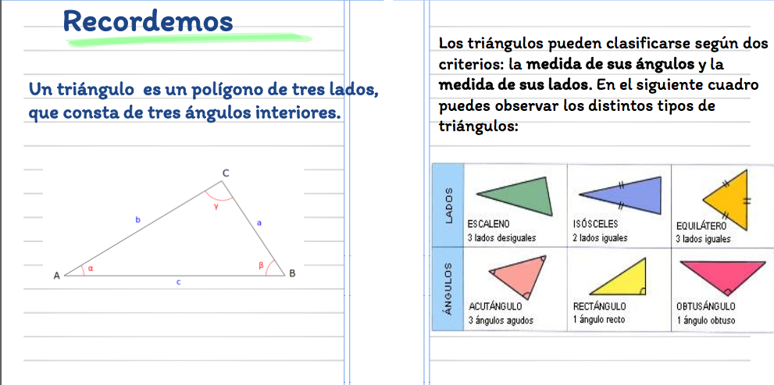
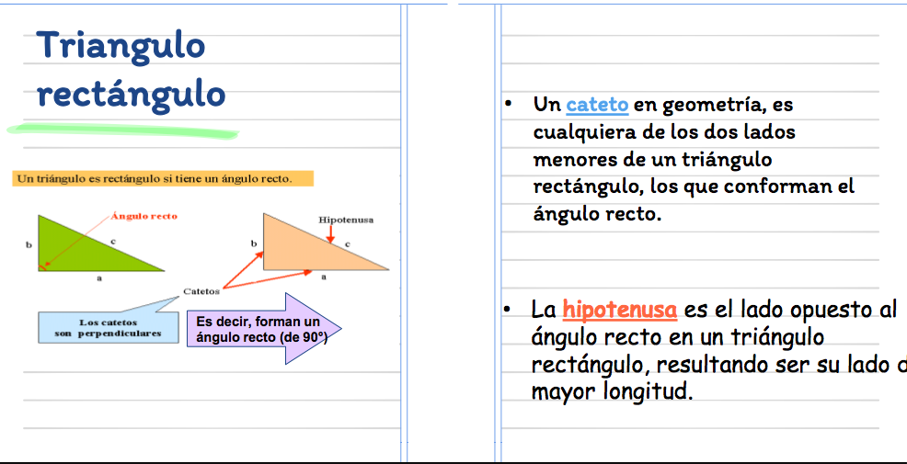

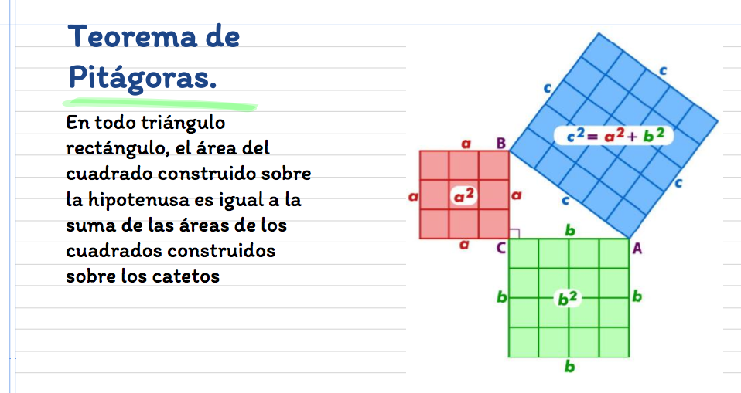
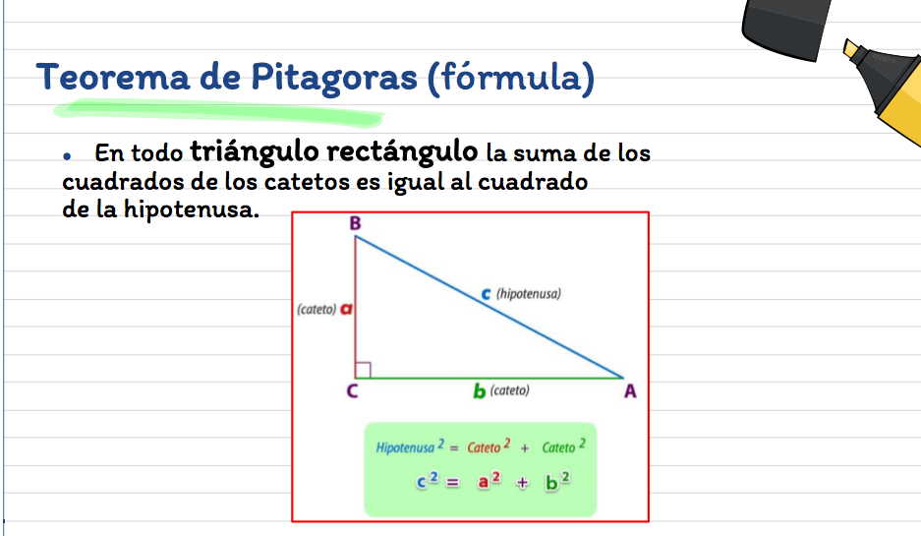
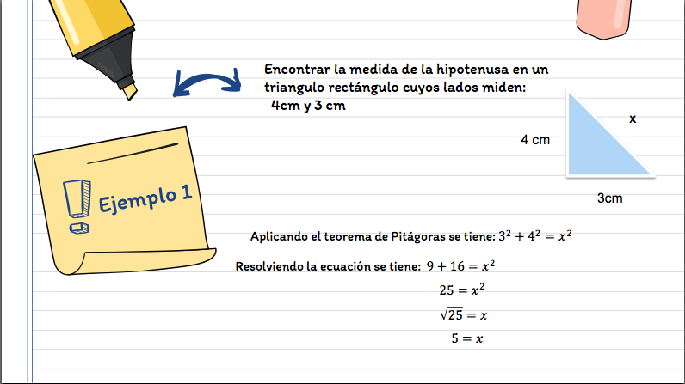
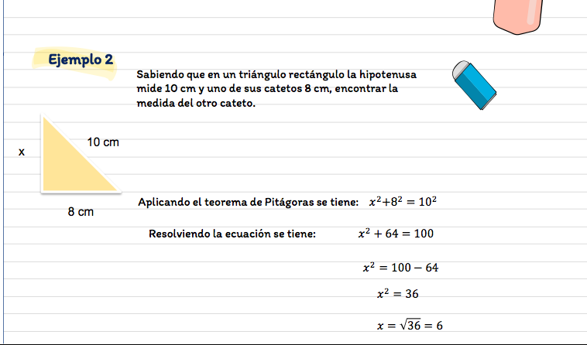

Utilizarás tu libro SEP.

16.- DESARROLLO:
Lunes 21 de Marzo
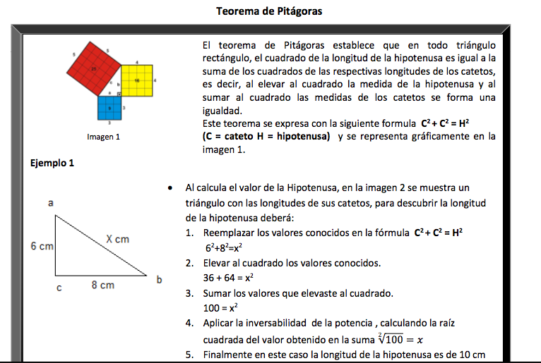
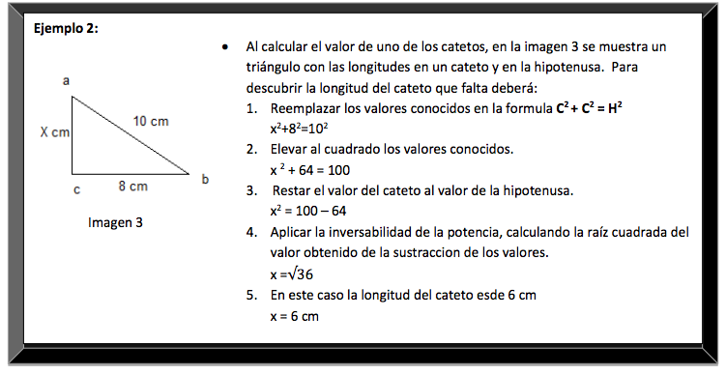
Martes 14 de Marzo
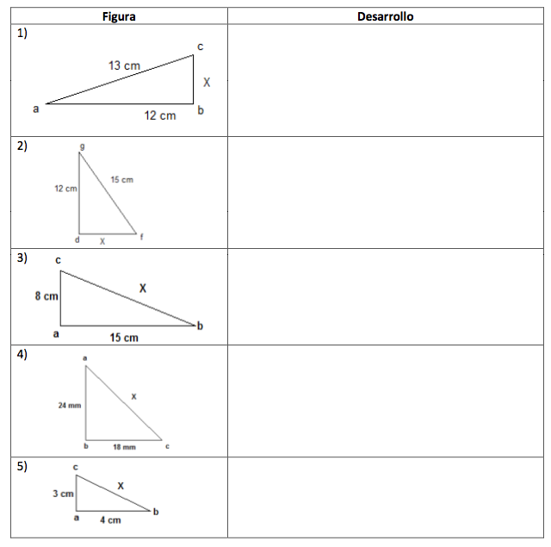

Miércoles 15 de Marzo
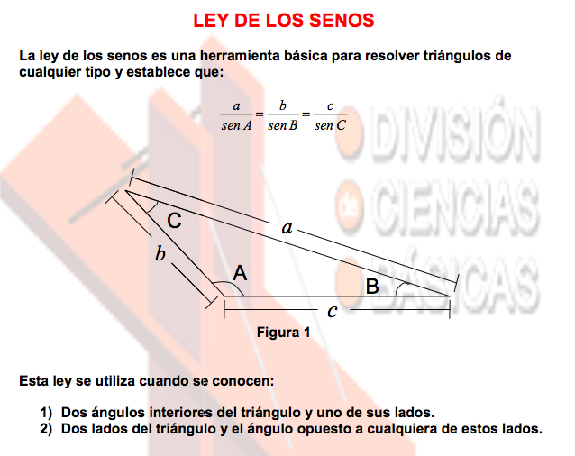
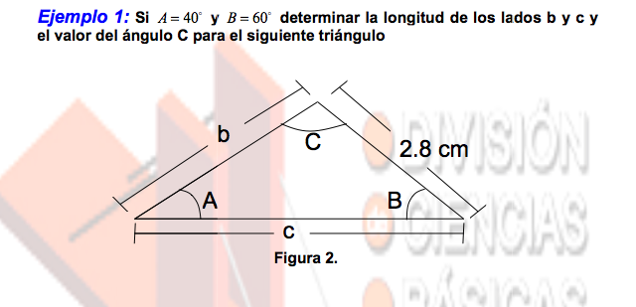
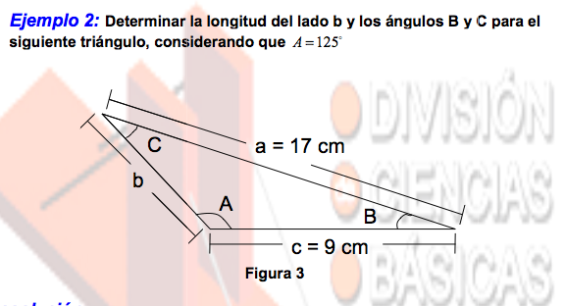

Jueves 16 de marzo
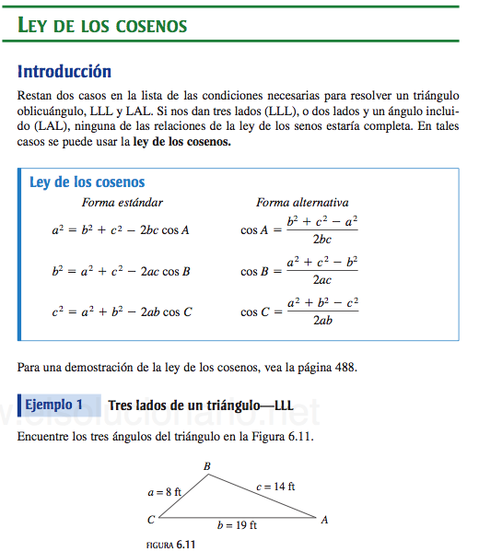

Viernes 17 de marzo
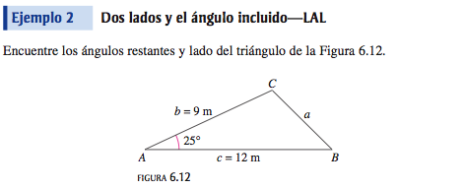
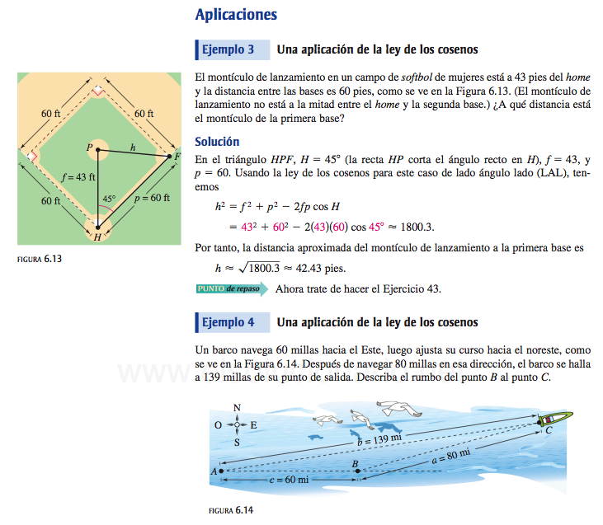
17.- CIERRE:
18.- Evaluación: Realizar los ejercicios y
19.- TAREA: NO SE DEJA TAREA.

